
化学
本试卷分为第I卷(选择题)和第II卷(非选择题)两部分，共38题，共300分，共12页。考试结束后，将本试卷和答题卡一并交回。
注意事项：
1.答题前，考生先将自己的姓名、准考证号号码填写清楚，将条形码准确粘贴在条形码区域内。
2.选择题必须使用2B铅笔填涂；非选择题必须使用0.5毫米黑色字迹的签字笔书写，字体工整、笔迹清晰。
3.请按照题号顺序在各题目的答题区域内作答，超出答题区域书写的答案无效；在草稿纸、试题卷上的答题无效。
4.作图可先使用铅笔画出，确定后必须使用黑色字迹的签字笔描黑。
5.保持卡面清洁，不要折叠、不要弄破、弄皱，不准使用涂改液、修正带、刮纸刀。
可能用到的相对原子质量：H1 Li7 C12 N14 O16 P31 S32 Cl35.5 Fe56 Cu64
第I卷
一、选择题：本题共13小题，每题6分。在每小题给出的四个选项中，只有一项是符合题目要求的。
7.化学与人类社会、生活休戚相关。下列生活现象或事实以及解释均正确的是
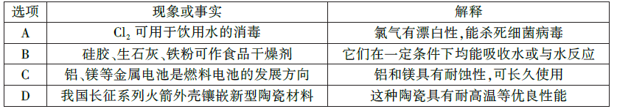
8.设N_{A}为阿伏加德罗常数的值，下列有关叙述正确的是
A.已知t℃时，MgCO₃的K_{sp}＝4×10^{－6}，则MgCO₃饱和溶液中含Mg^{2＋}数目为2×10^{－3}N_{A}
B.一定条件下，2.3 g的Na完全与O₂反应生成3.6 g产物时失去的电子数一定为0.1N_{A}
C.CO₂通过Na₂O₂使其增重b g时，反应中转移的电子数为
D.1 mol带有乙基支链的烷烃，分子中所含碳原子数最少为5N_{A}
9.合成有机玻璃单体的一种方法如下，下列有关说法正确的是
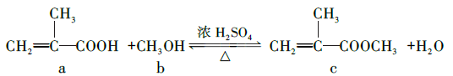
A.a、b、c均易溶于水和有机溶剂
B.与a具有相同官能团的同分异构体还有1种
C.a、c分子中碳原子一定在同一平面上
D.a、c均能发生加成、氧化、取代和还原反应
10.X、Y、Z、W为原子序数递增的四种短周期元素，在同周期元素的原子中，W的半径最M大；Z的原子序数等于X、Y原子序数之和，A、B、C分别为X、Y、Z形成的二元化合物，D、M分别为Y、Z元素形成的单质，相互转化关系如图。下列说法正确的是
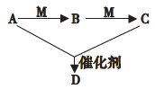
A.W、Z、Y、X元素的原子半径依次减小 B.简单气态氢化物的沸点Z比W的高
C.工业上可用电解熔融的W元素氯化物制备W D.非金属性：Y>Z>X
11.2019年诺贝尔化学奖授予约翰·古迪纳夫、斯坦利·惠廷厄姆与吉野彰这三位被称为“锂电池之父”的科学家，以表彰他们在锂离子电池领域作出的突出贡献。如图是一种最新研制的聚合物锂电池，a极为含有Li、Co、Ni、Mn、O等元素组成的混盐，电解质为一种能传导Li＋的高分子复合材料，b极为镶嵌金属锂的石墨烯材料，反应原理为：Li_{x}C₆＋Li_{3－x}NiCoMnO₆C₆＋Li₃NiCoMnO₆。下列说法正确的是
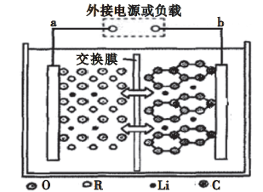
A.充电时，Li＋向电池的a极移动
B.放电时，电池的负极反应为Li_{x}C₆－xe－＝xLi＋＋C₆
C.充电时若转移的电子数为3.01×10²³个，两极材料质量变化相差0.7g
D.该电池若采用盐酸、稀硫酸等酸性溶液作为电解质溶液，工作效率会更高
12.某兴趣小组用如图装置探究甲烷与氯气反应同时收集副产品盐酸，下列说法正确的是
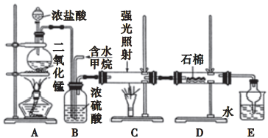
A.浓硫酸在整套装置中的作用是干燥气体
B.采用200 mL 8 mol/L盐酸与足量二氧化锰反应最多可得0.4 mol Cl₂
C.石棉上可滴加饱和食盐水，用于吸收氯气
D.光照一段时间，装置C硬质玻璃管内壁出现的黑色小颗粒可能是碳
13.已知25℃时，几种难溶电解质的溶度积常数K_{sp}如下表所示(当某种离子浓度≤10^{－5} mol·L^{－1}时，认为完全沉淀)：
下列说法正确的是
A.相同温度下，溶度积常数越大相应物质的溶解度就越大
B.欲用1 L NaCl溶液将0.01 mol AgBr转化为AgCl沉淀，则c(NaCl)≥0.0136 mol/L
C.在饱和Ag₂CrO₄溶液中加入K₂CrO₄能使溶液由图中Y点变为X点
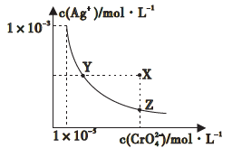
D.AgCl悬浊液中存在平衡：AgCl(s)Ag＋(aq)＋Cl－(aq)，往其中加入少量NaCl固体，平衡向左移动，溶液中离子的总浓度会减小
第II卷
三、非选择题：包括必考题和选考题两部分，第22题～第32题为必考题，每个试题考生都必须做答，第33题～第38题为选考题，考生根据要求做答。
(一)必考题(11题，共129分)
26.(14分)
2019年诺贝尔化学奖授予在开发锂离子电池方面做出卓越贡献的三位化学家。锂被誉为“高能金属”，是锂电池的电极材料，工业上用β－锂辉矿(主要成分为Li₂O·Al₂O₃·4SiO₂以及少量钙、镁杂质)和氟磷灰石(Ca₅P₃FO₁₂)联合制取锂离子电池正极材料(LiFePO₄)，其工业生产流程如下：
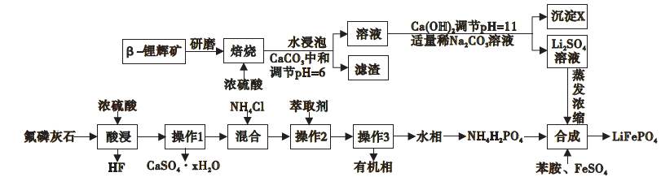
已知：
①K_{sp}[Al(OH)₃]＝2.7×10^{－34}；
②LiFePO₄难溶于水。
回答下列问题：
(1)氟磷灰石(Ca₅P₃FO₁₂)中磷元素的化合价为 ，沉淀X的主要成分是(写化学式) 。
(2)操作3的名称是 ，操作1所需的玻璃仪器名称为 。
(3)蒸发浓缩Li₂SO₄溶液的目的是 。
(4)写出合成反应的离子方程式 。
(5)科学家设计一种锂电池的反应原理为LiFePO₄Li＋FePO₄，放电时正极反应式为 。
(6)工业上取300吨含氧化锂5%的β－锂辉矿石，经上述变化得到纯净的LiFePO₄共110.6吨，则元素锂的利用率为 。
27.(14分)
苯甲酸乙酯(C₉H₁₀O₂)是一种重要的有机合成中间体，有香味，广泛用于配制香水、香精和食品工业中。某兴趣小组设计制备苯甲酸乙酯的实验步骤如下：
①在250 mL带有分水器的烧瓶中加入24.4 g苯甲酸、50 mL苯、18.4 g乙醇和0.8 g硫酸，按下图所示装好仪器，控制温度在65～70℃加热回流至分水器无水分出来为止。
②将烧瓶内反应液倒入盛有适量水的烧杯中，加入Na₂CO₃至溶液呈中性。分液后水层用乙醚萃取，然后合并至有机层，加入少量无水MgSO₄固体，静置，过滤。
③对滤液进行蒸馏，低温蒸出乙醚和苯后，继续升温到一定温度后，即得约25.7 mL产品。
实验原理、装置和有关数据如下：
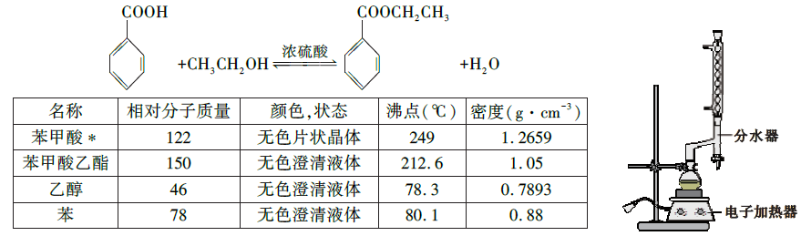
∗苯甲酸在100℃会迅速升华。
回答下列问题：
(1)在该实验中，分离得到苯甲酸乙酯操作时必需的主要仪器是 (填入字母)。
A.分液漏斗 B.漏斗 C.蒸馏烧瓶 D.直形冷凝管 E.蒸发皿 F.温度计
(2)步骤①中使用分水器不断分离水的目的是 。
(3)步骤③中蒸馏操作温度计的水银球位置应处在 ，温度计的最大量程应为 。
A.100℃ B.150℃ C.200℃ D.250℃
(4)本实验中加入过量乙醇的目的是 。
(5)步骤②加入Na₂CO₃的作用是 。
(6)计算本实验的产率为 。
(7)步骤②若加入Na₂CO₃的量不足，最后蒸馏产品时蒸馏烧瓶瓶口内壁上有晶体附着，产生该现象的原因 。
28.(15分)
碳是生命的基础，近几年科学家们纷纷掀起了研究碳的热潮。回答下列问题：
(1)2019年人们“谈霾色变”，汽车尾气是雾霾的罪魁之一。汽车尾气净化的原理为：
2NO(g)＋2CO(g)＝2CO₂(g)＋N₂(g) △H<0
某温度下，恒容的密闭容器中通入NO和CO，测得不同时间的NO和CO的浓度如下表：
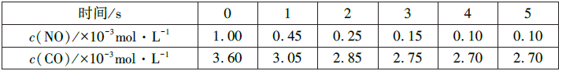
①2s内用N₂表示的化学反应速率为 ，该温度下，反应的化学平衡常数为 。
②若该反应在绝热、恒容的密闭体系中进行，下列示意图正确且能说明反应在进行到t₁时刻达到平衡状态的是 (填代号)。
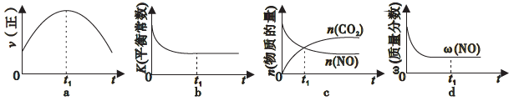
(2)用CH₄催化还原NO_{x}也可以减少氮的污染。
已知：CH₄(g)＋2NO₂(g)＝N₂(g)＋CO₂(g)＋2H₂O(g) △H＝－867 kJ/mol
2NO₂(g)＝N₂O₄(g) △H＝－56.9 kJ/mol
H₂O(g)＝H₂O(l) △H＝－44.0 kJ/mol
写出CH₄催化还原N₂O₄(g)生成N₂和H₂O(1)的热化学方程式： 。
(3)常温常压下，测得向水中通入足量的CO₂后，水溶液的pH＝5.6。
①若忽略水的电离及H₂CO₃的第二级电离，则H₂CO₃HCO₃－＋H＋的平衡常数K大约为 。(已知：溶液中c(H₂CO₃)＝1.5×10^{－5} mol·L^{－1}，10^{－5.6}＝2.5×10^{－6})
②常温下，测得NaHCO₃溶液呈碱性，则溶液中c(H₂CO₃) c(CO₃^{2－})(填“>”“＝”或“<”)，原因是 (用离子方程式和必要的文字说明)。
③锅炉中的CaSO₄沉淀可用可溶性碳酸盐浸取，然后加酸除去，浸取过程中会发生反应：
CaSO₄(s)＋CO₃^{2－}(aq)CaCO₃(s)＋SO₄^{2－}(aq)
已知298K时，K_{sp}(CaCO₃)＝2.80×10^{－9}，K_{sp}(CaSO₄)＝4.90×10^{－5}，则此温度下该反应的平衡常数K为 (计算结果保留三位有效数字)。
(二)选考题：共45分。请考生从给出的2道物理题、2道化学题、2道生物题中每科任选一题做答，并用2B铅笔在答题卡上把所选题目对应题号右边的方框涂黑。注意所做题目的题号必须与所涂题目的题号一致，在答题卡选答区域指定位置答题。如果多做，则每学科按所做的第一题计分。
35.[化学——选修3：物质结构与性质](15分)
铜是生活中常见的金属，铜及其化合物在不同环境中能呈现出不同的颜色：
回答下列问题：
(1)Cu^{2＋}基态核外电子排布式为 ；科学家通过X射线测得Cu(H₂O)₄SO₄·H₂O结构示意图可简单表示如图：
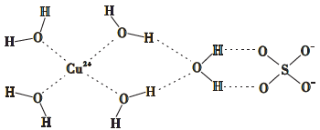
图中虚线表示的作用力为 。
(2)已知Cu＋(SCN)₂Cu＋(SCN)₂，1 mol(SCN)₂分子中含有的π键数目为 ，写出2个与SCN－互为等电子体的分子的化学式 。
(3)金属铜单独与氨水或单独与过氧化氢都不能反应，但可与氨水和过氧化氢的混合溶液反应，其原因是 ，反应的化学方程式为 。
(4)在Cu(NH₃)₄SO₄·H₂O晶体中，[Cu(NH₃)₄]^{2＋}为平面正方形结构，则呈正四面体结构的原子团是 ，其中心原子的杂化轨道类型是 。
(5)已知Cu的晶胞结构如图所示，铜原子的配位数为，又知晶胞边长为3.61×10^{－8}cm，则Cu的密度为 (保留三位有效数字)。
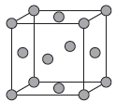
36.[化学——选修5：有机化学基础](15分)
如图是合成治疗胆囊炎的一种药物的合成路线。回答下列问题：
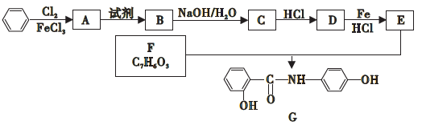
已知：①在Fe、HCl作用下，硝基易被还原为氨基。②有机物命名时，当有其他官能团存在，卤原子、氨基一般都作为取代基出现。
(1)E的化学名称为 ；G的分子式为 。
(2)A→B、D→E的有机反应类型分别是 、 ；E中含有官能团的名称是 。
(3)写出F生成G的化学方程式 。
(4)F的同分异构体中既能与FeCl₃发生显色反应，又能发生银镜反应的物质共有 种；写出其中核磁共振氢谱显示4组峰，且峰面积之比为1：2：2：1的同分异构体的结构简式
(任写一种)。
(5)参照上述合成路线，以甲苯为原料(无机试剂任选)，设计制备F的合成路线 。

